Mobilna aplikacija Happy Home

Mobilna aplikacija Happy Home predstavlja virtualni oglasnik, koji je nastao s ciljem da korisnicima omogući jednostavniji pristup virtualnim oglasima nekretnina na tržištu.

Pod nekretnine smatra se prodaja kuća, iznajmljivanje stanova te prodaja stanova. Omogućuje korisnik da bude prodavač i kupac. Kupcima je omogućeno da u svako doba mogu vidjeti koje kuće ili stanovi se nude na tržištu te omogućuje im brži pristup do svojeg doma iz snova. Prednost Happy Home aplikacije je jednostavnost korištenja. Sve što korisnik treba napraviti je instalirati aplikaciju na mobitel, odlučiti se hoće li biti kupac, prodavač ili oboje. Kao prodavač nužno je registrirati se. Nakon registracije može objavljivati oglase za kuću ili stan, vidjeti posljednju objavu ili primiti poruku od kupca. Zainteresirani kupac može poslati poruku.

Iako je kupcu omogućeno da pošalje poruke proizvođaču, proizvođač ih ne može vratiti već se svaka daljnja komunikacija vrši preko drugih komunikaciji sredstava. No bitno je naglasiti da aplikacija Happy Home uspostavlja taj prvi korak k komunikaciji te na kraju do novog doma iz snova.

Tehnologije korištene za izradu

Happy Home je mobilna aplikacija nastala u Android Studiu koji se smatra službeno integrirano razvojno okruženje (IDE) za razvoj aplikacija za Android, temeljeno na IntelliJ IDEA. Prilikom izrade aplikacije potrebno je izabrati između dva ponuđena programska jezika: Jave i Kotlina.

Malo više o Android Studiu:

https://developer.android.com/studio

Happy Home aplikacija je izražena u Javi programskom jeziku te koristi SQLite relacijsku bazu. SQLite je relacijska baza s otvorenim kodom. Koristi se za izvoženje operacija baze podataka na android uređajima: spremanje, manipulacija ili dohvaćanje podataka iz baze podataka.

Dvije specifične klase koje sadrži SQLite su SQLiteOpenHelper I SQLDatabase.

SQLiteOpenHelper se koristi za stvaranje baze podataka i upravljanje verzijama.

SQLDatabase sadrži metode create(), delete(), update() i insert().

Malo više o SQLite:

https://developer.android.com/reference/android/database/sqlite/SQLiteDatabase

https://developer.android.com/reference/android/database/sqlite/SQLiteOpenHelper

Happy Home koristi SQLite relacijsku bazu Zgrade.db, a sadrži 3 tablice. Tablicu za registraciju prodavača, tablica za oglas i tablica poruka.

U tablica za registraciju (registracija) se spremaju valjani podaci koje prodavač unosi pri registraciji ime, prezime, email, mobilni broj, username i lozinku.

U tablica za oglas(iznastanovi) se spremaju podaci koji će služiti kao oglas na tržištu.

Prodavač ih unosi pri objavljivanju naslov, lokacija, površina, cijena, opis, tip prodaje i email.

U tablica za poruka (poruka) se spremaju podaci koje će kupac poslati korisniku da mu da do znanja da je zainteresiran za njegov oglas. U ovu tablicu se sprema poruka, tema poruke te email primatelja i email pošiljatelja.

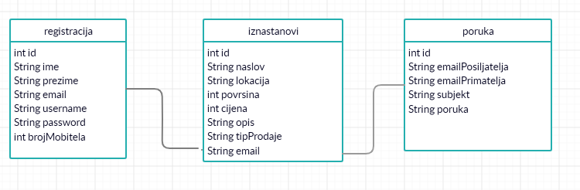

(Tri tablice aplikacije Happy Home)

Korisnički priručnik

Happy Home

Verzija 1.0.0

Programer: Sandra Komaić

**Upute za instalaciju**

Happy Home aplikacija se instalira pomoću aplikacije “Trgovina play” na mobitel. Tako da se u tražilicu upisuje ime aplikacije. Nakon pronalaska aplikacije, pritiskom na gumb instaliraj pokreće se proces instalacije. Pričeka se par trenutaka i aplikacija bi trebala biti instalirana na mobitelu. Nakon instalacije aplikacija je spremna za pokretanje.

**Korisničke upute**

Nakon instalacije, aplikacija se pokrene. Pojaviti će početni ekran. Na kojem korisnik bira hoće li nastaviti kao kupac ili prodavač. (slika 1.1)

U slučaju da je korisnik izabrao da želi biti kupac i da mu je u interesu pogledati ponudu oglasa za kuće i stanove. Direktno ga se preusmjeri na ekran za oglas.(slika 1.2)

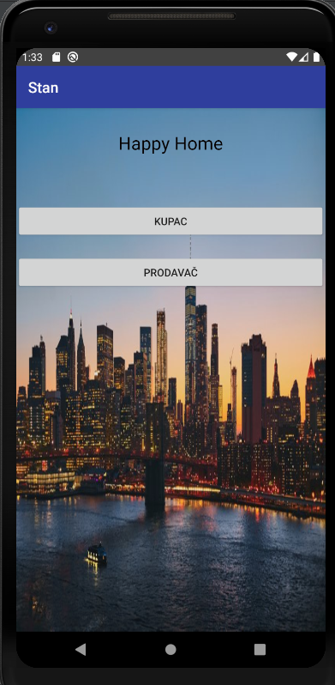 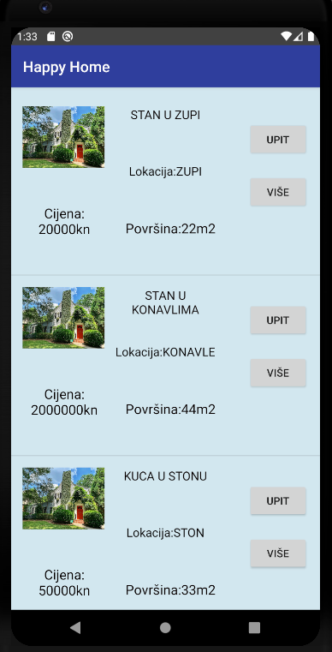

(slika 1.1 Ekran kupac/proizvođač) (slika 1.2 Ekran oglas)

Nakon upoznavanja s ponudama na tržištu kuća i stanova. Kupac koji je zainteresiran za trenutačne oglase može poslati upit jednom ili više proizvođača. Osim upita omogućen mu je detaljni pregled ponude oglasa.

Gumb Upit omogućuje korisniku da pošalje poruku proizvođaču da je zainteresiran za njegov oglas. No daljnja komunikacija nije omogućena u Happy Home aplikaciji, već se nastavlja putem drugih komunikacijskih sustava.(slika 1.3).

Gumb Više omogućuje kupcu potpuni prikaz oglasa: cijenu kuće/stana, površinu, ime prodavača, prezime prodavača, email, mobilne podatke, opis kuće i lokaciju kuće(Slika 1.4)

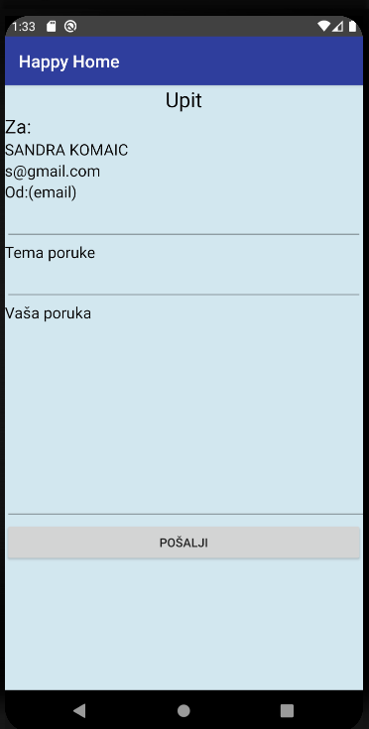 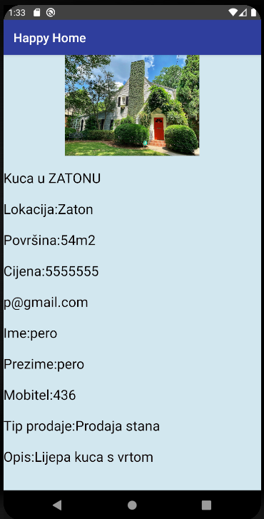

(slika 1.3 Ekran upit) (slika 1.4 Ekran više)

U slučaju da je korisnik izabrao da želi biti prodavač i da mu je u interesu pristupiti tržištu nekretnina i ponuditi svoju ponudu. Preusmjeri ga se na ekran za registraciju ili prijavu.(slika 1.5)

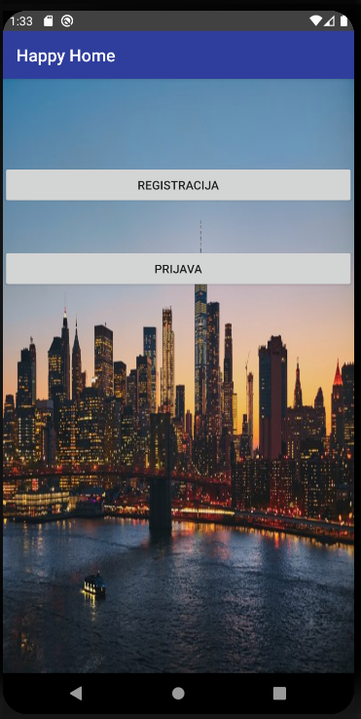

(slika 1.5 Ekran registracija/prijava)

Postojeći korisnik će izabrati prijavu (slika 1.6), dok će novi korisnik izabrati registraciju.(slika 1.7)

Prijava - postojeći korisnik unosi svoj username i lozinku, ako su username i lozinka ispravni, korisnik je već registriran i aplikacija ulazi na sljedeći ekran te je sprema za izvršavanje ostalih funkcija.(slika 1.6)

Registracija - ekran za korisnike koji nemaju račun.

Korisnik unosi svoje podatke koji se zahtijevaju od njega. Ako su svi uneseni podaci ispravni, korisnik je registriran i podaci se spremaju za sljedeću prijavu. (slika 1.7)

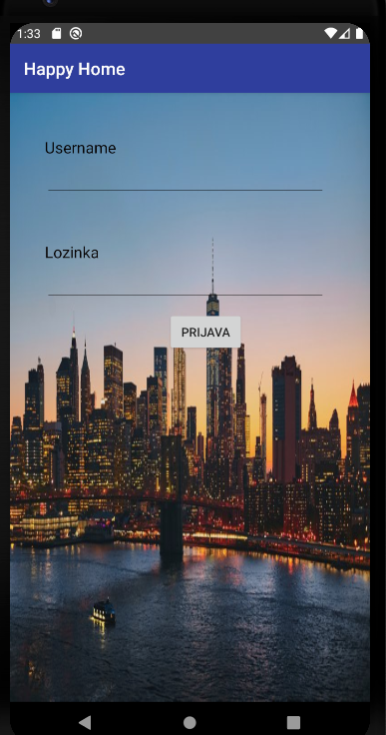 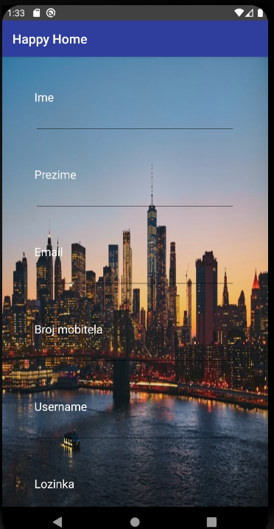

(slika 1.6 Ekran prijava) (slika 1.7 Ekran registracija)

Nakon što se korisnik prijavi ili registrira, preusmjeri ga se na ekran Profil. Koji mu nudi mogućnosti: objavljivanje oglasa, pregleda zadnjeg oglasa ili pregleda poruka. Ako mu ništa od toga ne odgovara može se odjaviti.(slika 1.8)

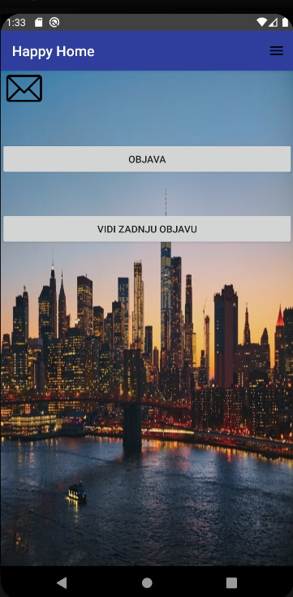

(slika 1.8 Ekran Profil)

Odjaviti se može pomoću klika na izbornik (slika 1.9) u gornjem desnom kutu aplikacije. Pojaviti će se podizbornik Odjava. Klik na odjavu, odjavljuje prijavljenog korisnika.(slika1.10)



(slika 1.9 Izbornik)



(slika 1.10 Podizbornik Odjava)

Ako je korisnik ipak odlučio da se ne želi odjaviti već želi objaviti oglas. Na ekranu Profil izabrat će gumb za Objavu.

Nakon pristupa ekranu Objava proizvođač objavljuje oglas tako da bira jedanu od tri ponuđene mogućnosti iznajmljivanje stana, prodaja stana ili prodaja kuće.

Ako se odlučio za iznajmljivanje stana pojavit će se još dvije mogućnosti iznajmljivati na mjesec ili na godinu.

Nakon toga potvrđuje email i dodaje detalje prodaje: naslov oglasa, što prodaje, po kojoj cijeni, lokaciju, površinu te na kraju opis.

Nakon što sve zahtjeve, koji se traže od njega ispuni, sprema oglas pomoću gumba spremi.

Proizvođačev oglas je spremljen i spreman za kupce.(slika 1.11)

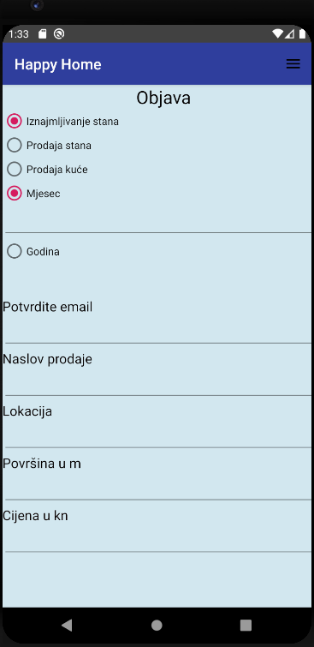 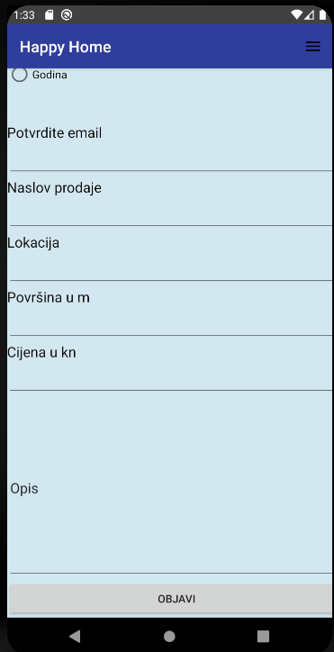

(slika 1.11 Ekran Objava) (slika 1.11 Ekran Objava)

Nakon spremanja proizvođač želi vidjeti je li dodao sve se što je želio. Pritiskom na gumb vidi zadnju objavu, pristupa svim detaljima oglasa, kojeg je zadnjeg dodao.(slika 1.12)

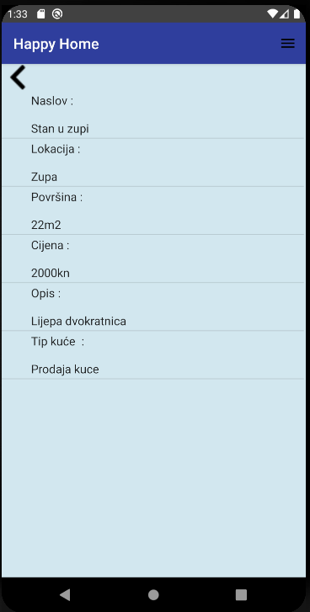

(slika 1.12 Ekran Zadnja Objava)

Na kraju u gornjem desnom kutu nalazi se ikonica za poruke.

Proizvođač prima poruke od svojih zainteresiranih kupaca te odlučuje hoće li se daljnja komunikacija nastaviti. Proizvođaču nije omogućeno da odgovori na poruku, ali tekst poruke sadrži email, pa daljnja komunikacija se može nastaviti preko drugih komunikacijskih sredstava.(slika 1.13)

.

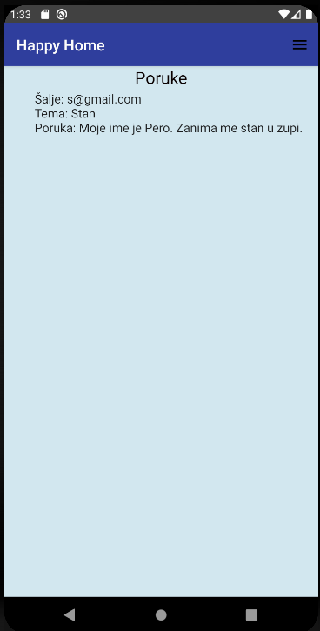

(slika 1.13 Ekran Poruke)